Практикум-4
Поиск информации в сети Интернет
- Откройте на Рабочем столе вашего компьютера свою личную папку
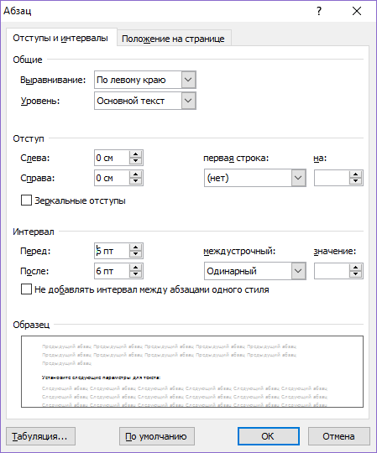
- Создайте в ней документ MsWord – Интернет. Фамилия1 Фамилия 2.
- Откройте диалоговое окно «Абзац»,
щелкнув по кнопке вызова окна
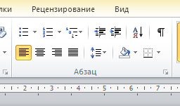

Установите следующие параметры для текста:
Шрифт – Times New Roman
Размер шрифта – 14
Междустрочный интервал – одинарный
Интервал до и после абзаца – 6
Убрать галочку в окне
Задание 1
- Создайте заголовок Памятник клавиатуре
- Создайте таблицу по образцу:
Памятник клавиатуре
Место расположения памятника
Дата открытия памятника
Материал, из которого изготовлен памятник
Описание внешнего вида
Графические изображение
Размеры
Автор проекта памятника
Источник информации:

- Сохраните документ, нажав кнопку или выбрав команды: Файл - Сохранить
- Откройте браузер Internet Explorer.
- Зайдите на сайт поисковой системы по адресу https://www.google.ru
- Введите в специальное окно свой поисковый запрос «Памятник клавиатуре» и щелкните по кнопке Найти:

- В результате поиска появятся ссылки на Интернет – страницы. Зайдите на 2-3 сайта из списка. Прочитайте информацию о памятнике клавиатуре.
- Заполните таблицу на основании найденной вами информации. Можете выделять и копировать нужную вам информацию с Интернет – страниц.
- Под таблицей укажите источник информации – адрес сайта (сайтов), на которых вы нашли нужную информацию.
- Сохраните документ.

Задание 2
Перейдите на следующую страницу, выполнив команды:
Вставка – Разрыв страницы
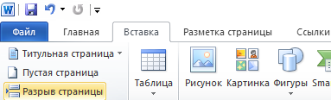

- Создайте заголовок История компьютерной мыши.
- Напишите небольшое сообщение на тему «История компьютерной мыши», ответив на следующие вопросы:
- Кто является изобретателем компьютерной мыши?
- В каком году была изобретена первая компьютерная мышь?
- Как выглядела первая компьютерная мышь? (найдите в Интернете и добавьте к сообщению фотографию первой компьютерной мыши)
- Под сообщением укажите источник информации – адрес сайта (сайтов), на которых вы нашли нужную информацию.
- Сохраните документ.

